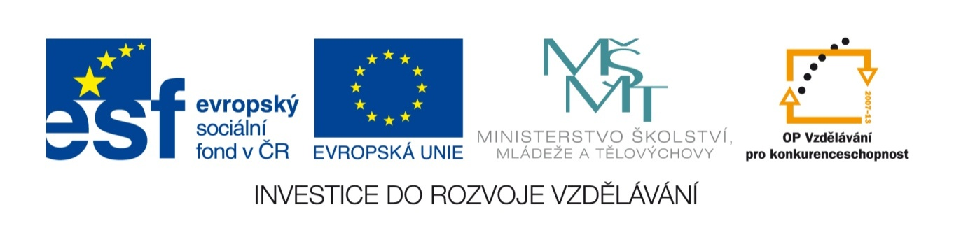
Název sady: Ekologie

Autor: Mgr. Zuzana Pumprlová

Rok vytvoření: 2012

Zaměření: Střední odborné

Kategorie: Člověk a příroda, environmentální výchova

Klíčová slova: projevy života, biologické vědy, globální problémy, populace, společenstva, ekosystémy, abiotické faktory, koloběh látek, typy krajiny, člověk a životní prostředí, civilizační choroby, hlavní znečišťovatelé, ochrana přírody

Popis: Sada je zaměřená na osvojení základních ekologických pojmů a základních ekologických problémů. Součástí sady jsou pracovní listy, které slouží k upevnění a procvičení získaných znalostí.

